Электронный журнал

Несчастные случаи и профзаболевания / материалы расследования
Сообщение или извещение: как правильно уведомить контролирующие органы о несчастном случае
Алексей ЕРМАКОВ
адвокат
У работодателя есть сутки, чтобы уведомить контролирующие органы о несчастном случае на производстве. Если он не уложится в срок, случай могут признать сокрытым и наложить штраф (ст. 5.27 и 15.34 КоАП РФ). В этом случае инспектор имеет право провести расследование единолично, а работодатель сможет отстаивать свое мнение по несчастному случаю только в суде. Чтобы оформить все правильно и избавить себя от претензий, скачайте в формате Word шаблоны сообщения и извещения о несчастном случае.

В каком виде уведомлять контролирующие органы
От вида несчастного случая на производстве зависит форма уведомления контролирующих органов. При любом несчастном случае с застрахованным работником оформите сообщение о страховом случае в ФСС. Его форма утверждена приказом ФСС России от 24 августа 2000 г. № 157.
Если произошел групповой, тяжелый или смертельный несчастный случай, оформите извещение по форме 1, утвержденной постановлением Минздравсоцразвития России от 24 октября 2002 г. № 73. При легком несчастном случае извещение отправлять не нужно.
Если произошел легкий несчастный случай, но со временем он перешел в категорию тяжелых или со смертельным исходом, в течение трех суток уведомите об этом ФСС России, ГИТ, территориальное объединение организаций профсоюзов и территориальный орган исполнительный власти, который контролирует объект. В ФСС направьте сообщение, в остальные ведомства — извещение (ст. 228.1 ТК РФ).
Какое уведомление о несчастном случае направить и куда
Форма уведомления | Организации, которые нужно уведомить | Вид несчастного случая
Сообщение о несчастном случае | ФСС России по месту регистрации работодателя в качестве страхователя | Любой несчастный случай (групповой, легкий, тяжелый, со смертельным исходом) с застрахованным работником
Извещение о несчастном случае | ГИТ по месту несчастного случая.  Прокуратура по месту несчастного случая.  Администрация субъекта России и (или) администрация органа местного самоуправления по месту регистрации работодателя.  Работодатель, направивший пострадавшего работника.  Территориальный орган исполнительной власти, которому подконтролен объект (например, Ростехнадзор).  Территориальное объединение профсоюзов | Групповой несчастный случай (два человека и более).  Тяжелый несчастный случай.  Несчастный случай со смертельным исходом

Что учесть при оформлении сообщения и извещения

В извещении и сообщении о несчастном случае укажите максимально точное время несчастного случая. С этого момента для работодателя начинается течение суточного срока на уведомление контролирующих органов.
Сообщение о страховом случае. В сообщении укажите вид трудовых отношений. Уточните для страховщиков, по какому договору работает пострадавший: трудовой или гражданско-правовой договор.
В форме сообщения о страховом случае отсутствует графа со сведениями о принимающем лице. Поэтому попросите должностное лицо отделения ФСС России внести Ф. И. О., должность, дату и время получения сообщения на свободном месте бланка.

Извещение о несчастном случае. В графе 5 извещения укажите характер повреждений здоровья работника и степень тяжести полученной им травмы. Для этого сразу после несчастного случая сделайте письменный запрос в медучреждение, в которое доставили пострадавшего. Конкретная форма запроса не установлена. Запрос составьте в двух экземплярах, например, в виде письма на имя руководителя медицинского учреждения. Медучреждение обязано представить заключение незамедлительно (форма № 315/у, утв. приказом Минздравсоцразвития России от 15 апреля 2005 г. № 275). Представитель организации может лично отвезти запрос в медицинскую организацию и тут же получить заключение. Если его не выдадут сразу, проследите, чтобы на вашем экземпляре запроса поставили отметку о получении с указанием даты и времени. Также запросите данные о возможном нахождении пострадавшего в момент несчастного случая в состоянии опьянения. Эти сведения понадобятся при расследовании несчастного случая.
Графу 7 заполняет адресат после получения извещения. В ней фиксируют время передачи документа и данные о должностном лице, который его принял. Если извещение отправляете по факсу или электронной почте, согласуйте заполнение этой графы с получателем.

Как отправить сообщение и извещение

Важно
При всех телефонных разговорах уточняйте, с кем говорите и кто принимает сообщение

В сообщении и извещении о несчастном случае не нужно ставить подписи, печати или штампы. Это связано с тем, что в утвержденных формах этих документов отсутствуют соответствующие графы, поэтому их можно передавать любым способом. Помните, что датой уведомления о несчастном случае считается день и время, когда сообщение дошло до адресата. Поэтому важно не просто отправить документ, но и убедиться, что его получили ГИТ, ФСС или другое ведомство.
Способы уведомить о несчастном случае
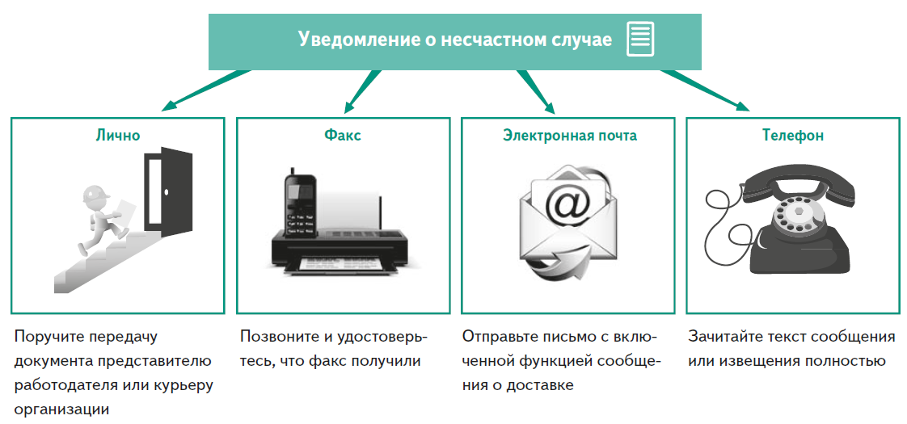
На сообщении и извещении укажите время получения адресатом и входящий номер. Если отправляете письмо по электронной почте, то сделайте скриншот экрана. В случае судебных разбирательств это позволит исключить обвинения в адрес работодателя в том, что он не сообщил о несчастном случае или сделал это с опозданием.
Если позволяют сроки, то самый надежный способ передать сообщение и извещение — лично. В этом случае работодатель делает два экземпляра документа — один передают адресату, на втором делают отметку о регистрации входящего документа. Второй экземпляр с отметкой о принятии должен храниться в компании.
Сообщить о несчастном случае нужно именно в течение суток, а не рабочего дня или смены, независимо от выходных. Поэтому заранее разработайте план действий при несчастном случае. Под рукой должны быть все необходимые номера телефонов, факсов, адреса электронной почты.
Если медучреждение вовремя не предоставит заключение о тяжести повреждений пострадавшего, то работодатель может неправильно установить степень тяжести несчастного случая, посчитать его легким. Тогда он не оповестит некоторые госорганы о несчастном случае. Подтвердить своевременные действия работодателя поможет сообщение в ФСС и запрос в медучреждение о тяжести травмы с отметкой о получении.

КОММЕНТАРИЙ РЕДАКЦИИ

Как известить родственников пострадавшего
Если несчастный случай привел к тяжким последствиям или смерти работника, работодатель должен сообщить об этом родственникам пострадавшего (ст. 228 ТК РФ).
Работодатель решает самостоятельно, как известить родственников о происшествии, с учетом ситуации: времени, места происшествия, тяжести несчастного случая, наличия телефонной связи, удаленности места жительства родственников и других факторов. Факт извещения рекомендуем зафиксировать.

Извещение о тяжелом несчастном случае
